SPŠ Strojní a Elektrotechnická v Českých Budějovicích, Dukelská 13
Provedl: Jakub Kákona | Datum měření: | Číslo úlohy: 5
Převzal: | Datum odevzdání: | Třída: E3A
Měření dynamických charakteristik 2

Zadání:
- Změřte frekvenční charakteristiku „neznámé“ soustavy 1.řádu (setrvačný článek), jejímž modelem je RC článek, R=32kO, C=500nF a vyneste ji v časové rovině (3obrázky), logaritmických souřadnicích (1obrázek) a v komplexní rovině
- Změřte amplitudu a fázi výstupního napětí ve zlomovém kmitočtu. Výpočtem ověřte, zda se reálná složka rovná složce imaginární a zda pokles činí –3dB
- Vypočtěte a zakreslete přechodovou charakteristiku

Cíl měření:
Změřit přechodovou charakteristiku jiným způsobem, než v předchozí úloze.

Teoretický rozbor:
Při měření přechodové charakteristiky frekvenční metodou vycházíme z toho, že při nulové frekvenci se přenos soustavy rovná zesílení. Během zvyšování frekvence přenos neustále klesá až v nekonečnu dosáhne nulového přenosu.
Mezitím se ale dostaneme do bodu mezní frekvence, kde je přenos roven protože reálná a imaginární se zde rovnají.

Postup měření:
Měřený model jsme připojili ke generátoru cosinusového signálu a měřili jsme výstupní napětí. Nejdříve pro velmi nízkou frekvenci, abychom zjistili zesílení soustavy, pak jsme metodou půlení intervalů nastavili mezní frekvenci, tak aby výstupní hodnota byla 0,707 hodnoty vstupní.

Schema zapojení:
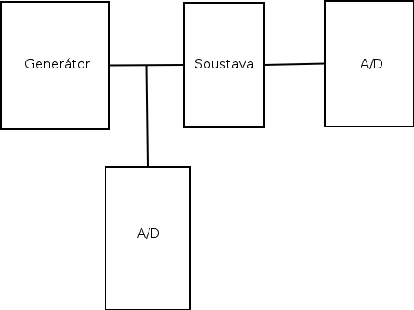

Použité nástroje:
- OpenOffice Writer
- Gcalctool
- Dia
- Generátor
- PC A/D interface

Výpočty a tabulky:
Výpočet pro

Grafy:

Nízká frekvence f < f_{z}

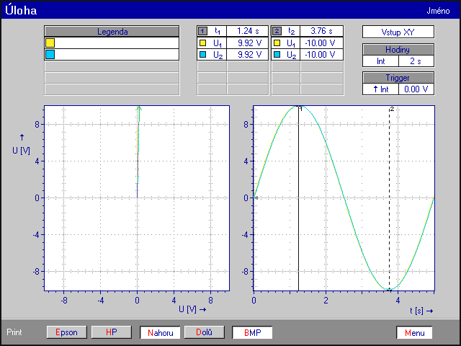
Frekvence f = f_{z}
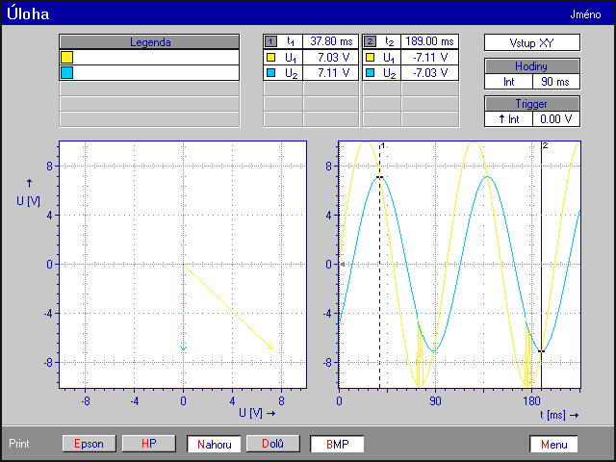

Vysoká frekvence f > f_{z}
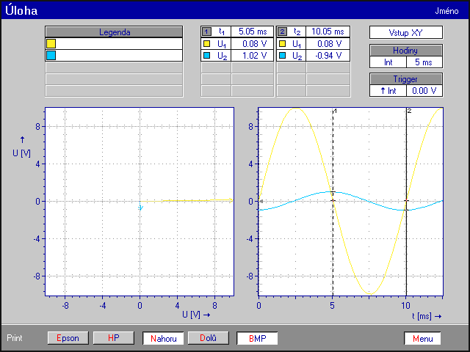

Závěr:
Měření bylo velice podobné minulému, ale přineslo nutnost použití speciálních metod měření, jako například metodu půlení intervalů.

